DOKUMENTACJA PROJEKTU
Asystent do nauki na egzamin zawodowy INF.04

Twórcy:
Szymon Martyniuk
Piotr Gaik
Dawid Jaworski

1. Ogólny opis projektu

Dla kogo jest tworzona aplikacja?
Projekt został stworzony dla nas i innych uczniów technikum informatycznego jako narzędzie wsparcia w codziennej nauce przed częścią praktyczną.

Jaki jest jej cel?
Głównym celem powstawania aplikacji było wsparcie ucznia i stworzenie platformy edukacyjnej, w której uczeń będzie mógł bez problemu powtórzyć najważniejsze zagadnienia egzaminacyjne z różnych dziedzin informatycznych i prześledzić krok po kroku rozwiązania.

2. Wykorzystane technologie
- Języki: Standard sieciowy, czyli JavaScript (z elementami JSX), HTML5 oraz autorskie modyfikacje w czystym CSS3.
- Środowiska i Biblioteki: Aplikacja została zbudowana na wiodącej bibliotece front-endowej React.js. Całość działa w obiektywnym środowisku uruchomieniowym Node.js, do którego podpięto narzędzie startowe Vite. Do przeskakiwania po różnych podstronach wykorzystano bibliotekę react-router-dom.
- Zewnętrzne API: Aplikacja przetwarza dane w ramach własnego środowiska (działa offline dla lepszej prędkości), więc korzysta w pełni z wbudowanych API standardu JavaScript np. obiektu manipulacji czasem Date. Nie implementowaliśmy zewnętrznych odpytywań do obcych serwerów (REST APIs).

3. Instrukcja techniczna
Jak przygotować aplikację do uruchomienia:
1. Upewnij się, że masz zainstalowane środowisko Node.js na swoim komputerze.
2. Pobierz nasz projekt na dysk i wejdź w konsoli/terminalu bezpośrednio do jego głównego folderu (tam, gdzie leży plik package.json).
3. Wpisz komendę, odpowiedzialną za pobranie niezbędnych dla projektu paczek instalacyjnych: npm install
4. Po ukończeniu procesu budowania node_modules, odpal serwer testowy poleceniem: npm run dev
5. W konsoli po chwili wyświetli się link (najczęściej http://localhost:5173/). Przepisz go lub wejdź w link skrótem na klawiaturze z terminala i strona otworzy się na pełnym ekranie w przeglądarce.

4. Instrukcja użytkownika - ścieżki i funkcjonalności programu
Z każdej nowej podstrony uczeń może wyjść i cofnąć się używając górnego paska zadań. Oprócz czytania danych zaimplementowano dwie dodatkowe spersonalizowane funkcjonalności ułatwiające osiąganie celów naukowych.
- Strona Główna (Home): Otwiera się po starcie. Zawiera pierwszą autorską funkcjonalność zaproponowaną przez twórców, którą jest dynamiczny zegar odliczający czas. Timer na żywo pokazuje ile dni, godzin i minut pozostało ubywająco do egzaminu po to, by zmotywować użytkownika do nauki. To również miejsce na interakcję edukacyjno-humorystyczną w ramach przerwy w nauce (easter egg z klikaniem powitania schowany pod przyciskiem 📚).
- Masa merytoryczna (/materialy): To serce naszej aplikacji. Użytkownik wykorzystując menu może tu wybrać konkretną część egzaminu (np. aplikacje webowe/aplikacje konsolowe/bazy danych itd.). Program generuje obszerny, czytelny poradnik wraz z gotowym rozwiązaniem kodu źródłowego oraz opisem sposobu jego działania linijka po linijce.
- Osiągnięcia (/postepy): Nasza druga autorska funkcjonalność. Jest to dedykowana lista rzeczy do powtórzenia z możliwością bezpośredniego monitorowania i odznaczania własnego progresu w toku przyswajania zagadnień.

5. Link do repozytorium na GitHubie
Link: https://github.com/piotrullo213/gracjamin

6. Diagramy aktywności poszczególnych twórców
- Szymon Martyniuk - zrealizowano 9 commitów
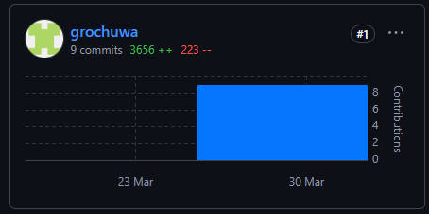
- Piotr Gaik - zrealizowano 7 commitów
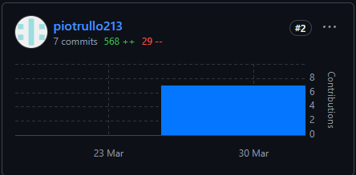
- Dawid Jaworski - zrealizowano 3 commity
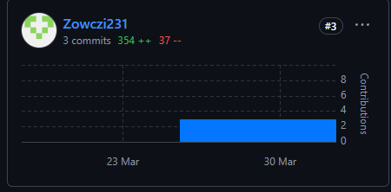

7. Bibliografia, źródła grafik, kwestie licencji API
- Bibliografia (Źródła w aplikacji): Rozwiązania w podstronie instrukcji budowaliśmy bazując na otwartych zagadnieniach arkuszy testowych i standardach nauczania udostępnianych publicznie na stronach typu CKE oraz z darmowej bazy egzamin-informatyk.pl.
- Źródła grafik: Nie pobieraliśmy zewnętrznych grafik stockowych wymagających licencji. Wykorzystane ikony pochodzą z darmowych zasobów symbolicznych znaków standardu Unicode. Użyte ukryte zdjęcie jest nasza własnością i pochodzi z prywatnego archiwum paczki twórców aplikacji.
- Licencje paczek i frameworków: Biblioteki używane do renderowania UI za pomocą Virtual DOM (React) i środowisko Vite są opublikowane na powszechnej edukacyjnej i ogólnodostępnej licencji darmowej w ramach ruchu Open Source (Zezwolenia MIT/ISC).

